Petříkovská

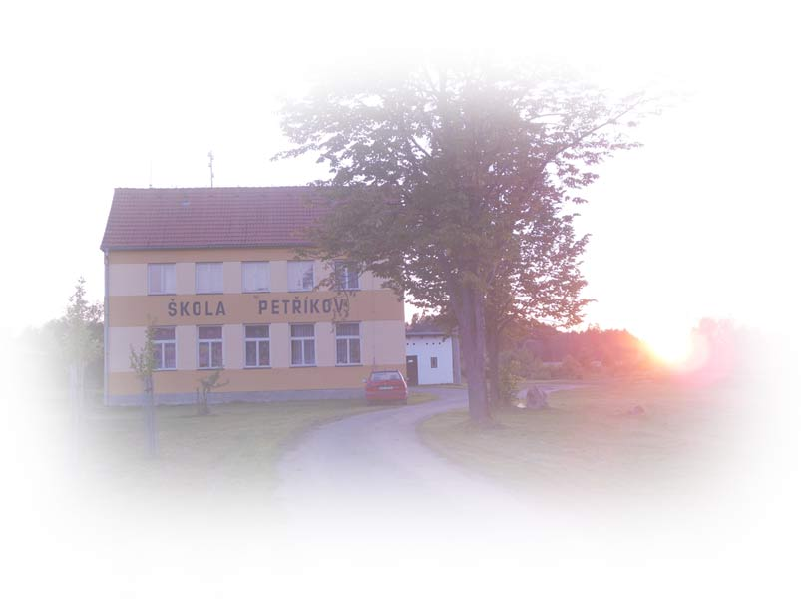
Drbna

prosinec 2021

Anketa
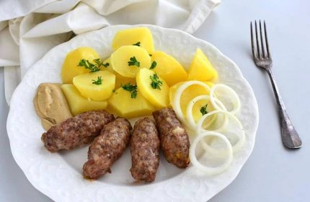
Zajímá vás, jaký oběd mají žáci ze ZŠ Petříkov nejraději?
Podívejme se na to tedy podrobněji.

Halušky 4
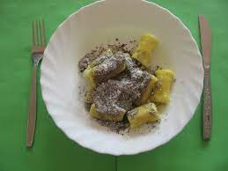
Čevabčiči 3
Rizoto 4
Šišky s mákem 1
Boloňské špagety 2
Rajská polévka 1
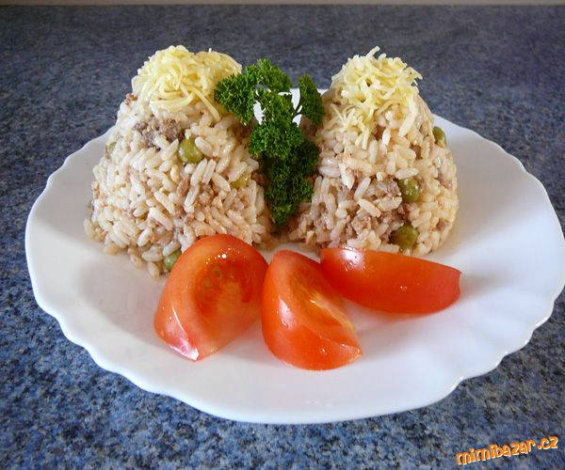
UHO:) 1
Hlasovalo 14, takže vyhrálo jídlo
Halušky a Rizoto
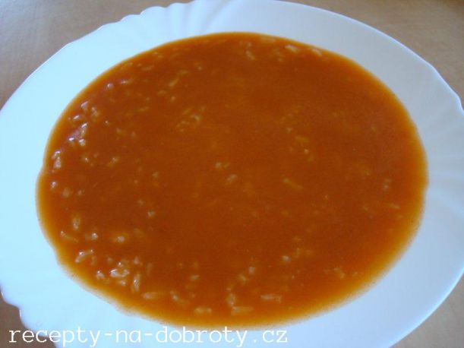
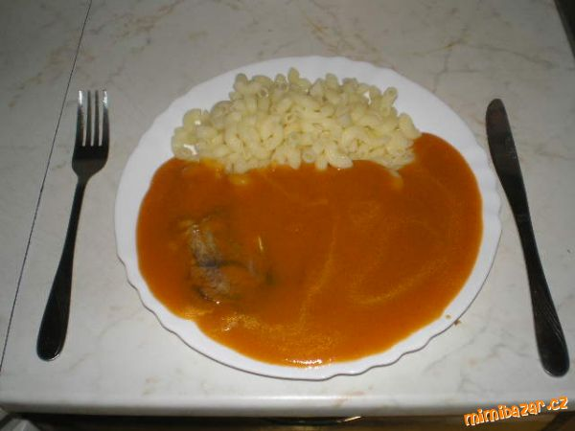
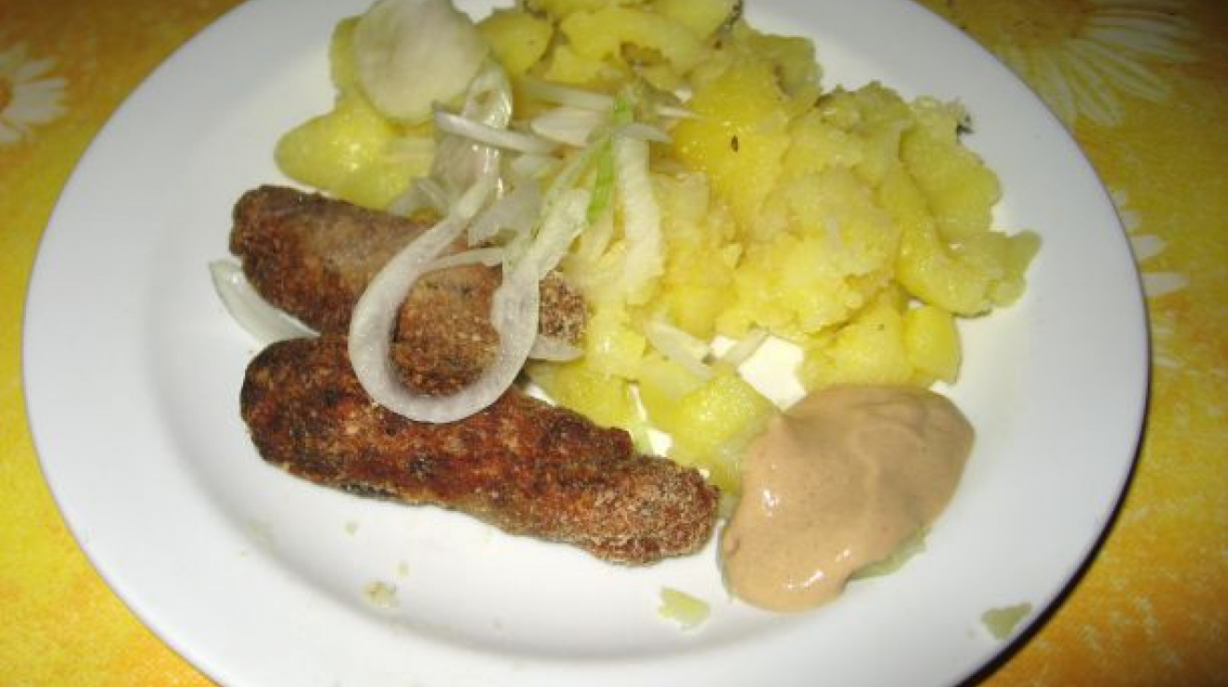

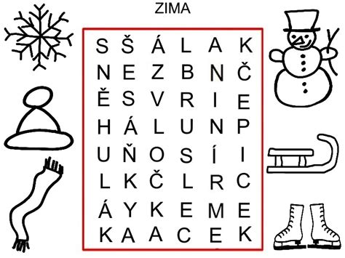
RECEPT NA DOMÁCÍ MODELÍNU
DOBA PŘÍPRAVY - 10 MIN.
DOBA VAŘENÍ - 5 MIN.

CO JE POTŘEBA?
1 HRNEK MOUKY
1 HRNEK VODY
1/3 HRNKU SOLI
2 ČL VINNÉHO KAMENE
1 LŽÍCE OLEJE
1 LŽÍCE OCTA
POTRAVINÁŘSKÉ BARVIVO

POMŮCKY
HRNEC
ČAJOVÁ LŽÍCE (ČL)
POLÉVKOVÁ LŽÍCE (PL)
HRNEČEK
VARNÁ DESKA

POSTUP
VŠECHNO PROMÍCHÁME V HRNCI KROMĚ BARVIVA .DÁME VAŘIT POŘÁD MÍCHÁME.NECHÁME VYCHLADNOUT OBARVÍME
A JE TO!!! UCHOVÁVÁME V LEDNICI
Vtipy:

Blázen povídá bláznovi: „Letěl jsi někdy balonem?“
Na to ten druhý odpoví: „A jakým myslíš? Fotbalovým nebo basketbalovým?“

Blázen cosi dělá s provázkem a druhý se ho ptá: „Co děláš?“
„Nemůžu najít konec.“
Tak ten nenajdeš, já jsem ti ho ustřihl…“

Přijde blázen do obchodu a ptá se: „Máte barevné televize?“
„Samozřejmě máme.“ Odpoví prodavač.
„Tak mi dejte jednu oranžovou…“

Potkají se dva blázni, první říká: „Ahoj, kam jdeš?“
Ten druhý odpoví: „Pro Tebe.“
„Tak jdi, já tady na Tebe počkám.“

Dikobraz obecný

Hystrix cristata
Výskyt: | Evropa, sever Afriky
Velikost: | 63-85 cm
Hmotnost: | 10-15 kg
Březost: | 9 týdnů
Počet mláďat: | 1-4 ks
Délka života: | V zajetí až 30 let
Potrava: | Kořínky, hlízy, ovoce

Charakteristika
Hlava s tělem 57 až 75 cm, ocas 5 až 10 cm, váha 10 až 15 kg. Svým vzhledem je nezaměnitelný s žádným jiným druhem. Charakteristické jsou ostny s černobílými proužky táhnoucími se od středu hřbetu k ocasu. Nejdelší ostny dosahují délky 30-40 cm, kratší jsou pak tlustší a pevnější. Nohy a uši krátké, hlava tupá, špička čenichu sametově ochlupená. Dikobraz proto působí dost neohrabaně, ačkoliv rychle běhá a umí se prodírat i houštím. Napomáhá mu v tom klínovitý tvar těla. Ostny působí jako elastický klouzavý kabát.

Výskyt
Dikobraz obecný se v jižní Itálii a Sicílii zřejmě vyskytuje od starověku, kdy ho tu patrně vysadili Římani. Nyní žije izolovaně v krajině s dostatečným množstvím úkrytů, ve skalnatých svazích s křovinami, ve zpustlých zahradách nebo na okraji starých zemědělských polností. V poslední době se jeho početnost zvyšuje.

Způsob života
Dikobraz je aktivní v noci. Vyhrabává si podzemní nory, v nichž tráví den, nebo se v nich může ukrývat v zimě, nezimuje však. Tento po bobrovi největší evropský hlodavec se umí velice dobře bránit. V nebezpečí, zježí ostny a zatřese jimi, přičemž se ozve zvláštní, pronikavé zaskřípání, které nepřítele nebo vyrušitele varuje. Psi, kteří se s dikobrazem jednou nepříjemně seznámili, se rychle naučí tento varovný signál pochopit. Ostny často způsobují bolestivé a nepříjemně hnisající rány.

Potrava
Dikobrazi vyhrabávají šťavnaté kořínky a výživné hlízy, požírají plody a ovoce, které spadalo se stromů, a okusují čerstvé výhonky. Neopovrhnou ale ani hmyzem, ještěrkami, hady a žábami, pokud se jim podaří je ulovit.

